**西安邮电大学**

**毕业设计（论文）**

题目： 基于神经网络的智能控制方法及应用

学院： 自动化学院

专业： 自动化

班级： 自动1303

学生姓名： 廖云泰

学号： 06131096

导师姓名： 张泓 职称： 副教授

起止时间： 年 月 日 至 年 月 日

## 毕业设计（论文）声明书

本人所提交的毕业论文《xxx》是本人在指导教师指导下独立研究、写作的成果，论文中所引用他人的文献、数据、图件、资料均已明确标注；对本文的研究做出重要贡献的个人和集体，均已在文中以明确方式注明并表示感谢。

本人完全理解《西安邮电大学本科毕业设计（论文）管理办法》的各项规定并自愿遵守。

本人深知本声明书的法律责任，违规后果由本人承担。

论文作者签名：

日期： 年 月 日

摘 要

当今时代飞速发展，现代工业控制系统也变得越来越复杂。因其具有时变性，高维型性，非线性等的结构和参数，以及许多不确定的外界环境引起的模糊因素，从而使控制目标出现的多样性以及各目标之间的矛盾。但是传统控制的设计一直有一个基础，那就是精确的数学模型，一种以理想的假设条件将实际对象简化而成的模型。在对复杂系统进行传统工业控制时，往往得不到想要的控制效果。而且传统工业控制系统还有一个很大的局限性，那就是其各部分系统相互依赖，一旦一部分发生故障，整个系统都有可能会发生故障。有意思的是，在实际的生产环境中，一些有经验的工人和专家在面对故障的工业控制系统时，能够适时地使用一些应对策略对复杂的系统进行有效的控制，这对我们是一个重要的启示，智能控制，就是自动控制理论发展的第三阶段，对于一些复杂不确定系统的控制问题的解决，智能控制可以达到出乎意料的效果。信息技术、计算技术的快速发展也推动了控制学科的不断深入，传统工业控制系统向智能控制发展将成为一种趋势。

本课题是在总结了国内外研究的神经网络、模糊逻辑和遗传算法以及基于神经网络和人工智能的分支(遗传算法和模糊控制)有机结合的研究重点下深入分析，研究神经网络识别和控制的新算法,并努力应用他们的结果在实际控制系统中,实现自动控制系统的最优控制。

本课题主要工作和研究内容如下：

1. 分析智能控制，神经网络的发展现状。
2. 研究神经网络进行控制的基本原理并分析其结构。
3. 以动态非线性系统为基础，通过matlab仿真研究两种神经网络性能。
4. 改进基于神经网络算法并与传统PID控制进行对比分析。

关键字：智能控制，神经网络，相关等级聚类，仿真对比

**ABSTRACT**

With the rapid development of today's era, the modern industrial control system is becoming more and more complex. Because of its high dimensional time, type, structure and parameters of nonlinear, and caused a lot of uncertain external environment fuzzy factors, so that the contradiction between the diversity of control target and the target appeared. However, there is always a basis for the design of traditional control, that is, the precise mathematical model, a model that simplifies the actual object with ideal assumptions. In the traditional industrial control of complex systems, the desired control effect is often not achieved. Moreover, the traditional industrial control system still has a great limitation, that is, each part of the system depends on each other. Once a part of the fault occurs, the whole system may be out of order. Interestingly, in the actual production environment, some experienced workers and experts in the industrial control system in the face of failure, can timely use of some coping strategies for the effective control of complex system, which is an important enlightenment for us, intelligent control, automatic control is the third stage theory of development for some complex, uncertain control problem solving, intelligent control can achieve unexpected effect. The rapid development of information technology and computing technology has also promoted the deepening of control disciplines, and the development of traditional industrial control systems to intelligent control will become a trend.

This subject is a branch of artificial intelligence and neural network based on summarized the domestic and foreign research of neural network, fuzzy logic, and genetic algorithm (genetic algorithm and fuzzy control) in-depth analysis of key combination, a new algorithm based on neural network identification and control, and strive to apply their results in actual control system the automatic control system, optimal control.

The main work and research contents of this thesis are as follows:

(1) analyze the development of intelligent control and neural network.

(2) study the basic principle of neural network control and analyze its structure.

(3) based on the dynamic nonlinear system, the performance of the two neural networks is studied by MATLAB simulation.

(4) improve the neural network algorithm and compare it with the traditional PID control.

**Key words**：intelligent control, neural network, correlation hierarchical clustering, simulation contrast

目 录

目录

毕业设计（论文）声明书 2

第一章 绪论 1

1.1 背景 1

1.2 现状 2

1.2.1神经网络的发展现状 2

1.3 本文的研究内容 3

第二章 基于神经网络的智能控制原理 1

2.1 引言 1

2.2 神经网络控制系统 1

2.2.1 神经网络控制的基本原理 1

2.2.2 神经网络的主要作用 2

2.3 神经网络的辨识 3

2.5 神经网络学习规则 5

2.6 本章小结 6

第三章 常规的PID控制器 1

3.1 基本PID控制原理 1

3.2 PID的三个环节 1

3.3 积分分离PID控制算法 2

第四章 基于改进的BP神经网络整定的PID控制设计 1

4.1 BP神经网络及其算法 1

4.2 BP算法 1

4.2.1 前馈计算的推导 2

4.2.2 调整规则 2

第五章 基于RBF神经网络的PID控制器设计 1

5.1 RBF神经网络 1

5.2 RBF神经网络自适应学习算法 2

5.2.1 添加策略 2

5.2.2 删除策略 2

第六章 结论 3

致谢 1

参考文献 1

附录X 2

# 第一章 绪论

## 1.1 背景

自提出“智能控制”概念的46年以来，智能控制完成了二元论（人工发展到四元论的转变，在理论也得到不断的发展和完善的同时，取得丰硕研究成果。智能控制的发展促进了模糊集理论、生物控制论、人工智能和认知科学等许多学科的发展，同时也得益于这些学科的发展。虽然其理论体系还远不如成熟和完善的传统经典控制理论，但智能控制理论及其成果彰显出了旺盛的生命力，备受各方各国研究人员的关注和喜爱。随着时代、科技和应用领域的发展，智能控制理论在未来将得到改进和完善。

在控制理论发展历史中，控制理论有两个不可分离的发展阶段，即现代控制理论和古典控制理论阶段。傅京孙教授一直进行对于对人工智能-机器人方面和人机控制器的研究，最终产生了人工智能的理念并发展成了一种学习控制系统。智能控制，其实就是人工智能和自动控制的最终产物。其核心思想是模仿人的思想和智能用来对一些复杂的，不确定的系统进行有效的控制，但是如果要模拟一种思维形式首先就要模拟出一种逻辑，一种抽象的逻辑思维，继而由抽象思维模拟出形象思维和灵感思维。神经网络是一种以人脑的结构层面出发来模拟人工智能的一种方式，是研究人工智能的重要方向。

当今时代飞速发展，现代工业控制系统也变得越来越复杂。因其具有时变性，高维型性，非线性等的结构和参数，以及许多不确定的外界环境引起的模糊因素，从而使控制目标出现的多样性以及各目标之间的矛盾。但是传统控制的设计一直有一个基础，那就是精确的数学模型，一种以理想的假设条件将实际对象简化而成的模型。在对复杂系统进行传统工业控制时，往往得不到想要的控制效果。而且传统工业控制系统还有一个很大的局限性，那就是其各部分系统相互依赖，一旦一部分发生故障，整个系统都有可能会发生故障。有意思的是，在实际的生产环境中，一些有经验的工人和专家在面对故障的工业控制系统时，能够适时地使用一些应对策略对复杂的系统进行有效的控制，这对我们是一个重要的启示，智能控制，就是自动控制理论发展的第三阶段，对于一些复杂不确定系统的控制问题的解决，智能控制可以达到出乎意料的效果。信息技术、计算技术的快速发展也推动了控制学科的不断深入，传统工业控制系统向智能控制发展将成为一种趋势。

不仅传统的控制系统满足不了现在的复杂系统，传统的优化方法在复杂系统下的表现也不尽如人意，因为传统优化方法对优化函数，有一个连续可微性的要求，在实际情况中往往不具备这些条件，而且复杂函数的多极值问题使用传统优化算法时也无法解决，遗传算法进化和迭代自适应概率基于自然选择和自然遗传机制的搜索算法的基础上,广泛应用于函数优化、机器学习、神经网络、自动控制、优化调度和模式识别,是一种新的思想和方法来解决高度复杂的问题。它的显著优点是它可以与神经网络和模糊逻辑相结合，进一步促进智能控制的研究和发展。

因为非线性系统的多样复杂性，以及非线性控制系统设计理论的不被确立。针对神经网络和模糊控制之间的一种强互补性。和有效的遗传算法优化能力、学习能力、神经网络和模糊控制结合在一起构成一种控制系统——自适应神经网络模糊控制系统。神经网络和遗传算法技术相结合，用来对神经网络学习规则，神经网络的拓扑结构和连接权重优化。从控制理论的角度来看，这是很有意义的。因此，在处理复杂不确定性系统以及其他不稳定系统问题时,考虑到遗传算法和智能控制的先进技术近年来快速在国内外发展, 结合神经网络、模糊逻辑和遗传算法的优点进行研究是毫无疑问极佳的发展方向。

本话题是在总结了国内外研究的神经网络、模糊逻辑和遗传算法以及基于神经网络和人工智能的分支(遗传算法和模糊控制)有机结合的研究重点下深入分析，研究神经网络识别和控制的新算法,并努力应用他们的结果在实际控制系统中,实现自动控制系统的最优控制。

## 1.2 现状

### 1.2.1神经网络的发展现状

人工神经网络(ANN)是一种利用工程技术模拟人脑神经网络结构和功能的技术系统。它是一个大规模的并行非线性动态系统。它反映了人脑的一些基本功能，如学习能力、模式分类能力、记忆能力、并行信息处理能力等。

上个世纪40年代初神经生物学家麦克洛克和年轻的数学家皮特从信息处理的观点出发,阐述第一个神经计算模型,那就是神经元阈值元素模型(MP模型),它奠定了神经网络的研究和发展的基础。1940年，心理学家赫布提出了神经元的学习规则。目前，大多数对于神经网络的学习规则的研究依旧采用Hebb的规则或将其进行改进的规则。1958年，Rosenblatt提出了感知器模型。在1962年，Rosenblatt使用分析法对感知器的学习收敛性进行了证明。这些研究是在研究神经网络的早期完成的。1972年,Kohonen构建了一个不同于线性感知器的神经网络模型。Grossberg是波士顿大学的一位教授，在他的的研究中，主要部分是心理学和生物学的研究，在此期间他提出了一种非线性的电力系统结构，这种结构系统极大地促进了神经网络的发展。Hopfield是美国加州理工学院的一位物理学家。1982年，其对动态特性的神经网络进行了研究,阐述了一种能量函数的概念,并给出了稳定性判据的网络,提出了一种新的优化计算和联想记忆方法的新方法。在1986年，Rumelhart等人提出了误差传播神经网络,那就是BP网络,它可以满足输入和输出之间的关系进行自组织,目前的BP网络被广泛使用,并把它作为许多快速发展的基础收敛性学习算法。第一次世界性的关于神经网络的会议于1987年在圣地亚哥举行，这标志着全世界对于神经网络研究进入了新高潮。进入90年代以后，国际神经网络会议接连开展，各种专著和期刊将继续出版研究专辑。在21世纪，神经网络的研究将有更大的突破。

神经网络对控制领域有很大的吸引力，其原因在于他本身的一些重要特点。

(1)人工神经网络是一种映射，它的特点是高度从输入到输出的关系,具有任意映射关系即便是非线性的关系都可以通过任意精度的某一种多层神经网络来加以逼近。

(2)分布式存储信息的特点,也就是说,一个消息不存在在一个地方,但分布在不同的位置，当本地网络被破坏时，原始信息可以恢复。

(3)信息的处理和推理过程并行性的特点。大规模的互联网架构可能非常快就实现了全局实时信息处理，并对多种输入信息的关系进行了良好的协调。

(4)神经网络具有自主学习,自我适应和自组织的特点。信息处理过程具备较强的泛化能力。同时，它也具有很强的容错能力，提高了信息处理的可靠性。

(5)神经网络的结构是一个大量相同的神经元的集合,它可以处理多输入信号，有许多输出，适用于多变量系统;适合于大规模集成电路;也适用于模拟实现计算机技术。

在控制中的应用中，神经网络几乎涉及到系统识别，传统控制，预报和滤波等方面。但是神经网络只能表示数字数据，如果神经网络只是作为学习模型使用的话它的应用是有限的。因此，人们为了改善神经网络学习模式不断进行着研究。并且采用遗传算法，模糊神经网络技术和其他技术的组合使神经网络能够在控制中产生更好的效果。总而言之，未来的神经网络将发展成多面化网络设计技术。

## 1.3 本文的研究内容

本课题主要工作和研究内容如下：

1. 分析智能控制，神经网络的发展现状。
2. 研究神经网络进行控制的基本原理并分析其结构。
3. 以动态非线性系统为基础，通过matlab仿真研究两种神经网络性能。

（4）改进基于神经网络算法并与传统PID控制进行对比分析。

# 第二章 基于神经网络的智能控制原理

## 2.1 引言

神经网络应用在系统建模、控制和识别上，是有一个分界点的—— 1985年鲁梅哈特的研究。在很短的一段时间内，神经网络用其非传统的独一无二的表达方式，以及自主学习的能力，博得控制界的广泛的关注并取得了很多重要的成果。神经网络网络在控制领域最大的吸引力是：1)多层前馈神经网络能够使用任意的精度，逼近任意非线性映射，带来了非传统表达复杂系统的建模和识别;2)自主的学习能力增加了泛化能力并且能够适应环境变化更能减少不确定性;(3)并行计算,因此它有可能迅速实施大量的复杂的控制算法;(4)因其具有分布式信息处理和存储结构，使其拥有特殊的容错能力。

## 2.2 神经网络控制系统

神经网络的发展史有半个多世纪了。且已经经历了三个阶段。20个世纪中叶研究初期。 1970年左右的发展低潮期。1980年左右，研究有了一些突破性进展。神经网络控制的实现方法是将神经网络整合到相应的控制系统中作为系统中的辨识器或控制器。虽然神经网络控制的发展只持续了十多年，但是各种各样的控制结构已经被开发出来。

### 2.2.1 神经网络控制的基本原理

传统控制方法如果是通过模型来设计的话，则需要基于控制系统的性能要求和被控对象的数学模型来设计控制器，才能进行合理的控制规律及其数学描述。模糊控制则是通过总结规则，描述复杂对象的模糊关系，控制系统的输出误差，系统的模糊推理关系和系统的误差变化合成的控制量，从而控制系统。这两种控制模式具有知识、知识和神经网络不明确表达的特点，但具有较强的逼近非线性函数、非线性映射能力。使用神经网络来控制正是使用它的独特优势。以下图2.2.1-a为传统的一般反馈控制系统原理图。神经网络代替控制器时的原理图则为2.2.1-b。

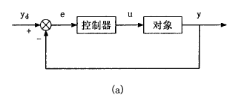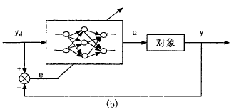

设系统的输出y和被控对象的输入u之间满足。

**y = g(u)**  **(2.1)**

为了系统的实际输出y逼近期望输出。首先应该确定最佳的输入u。如果把神经网络替代的控制器部分视为映射。设其函数关系为

 **(2.2)**

将式(2.2)代入式(2.1)，可得

 **(2.3)**

当时， **y =** 。

由于神经网络控制的受控对象通常是复杂且不确定的，线性函数很难建立，所以可以通过神经网络的近似非线性函数的特点建模拟。虽然的是未知形式。期望输出和实际输出存在着误差，而这个误差可以用来调节权值。也就是说，神经网络是在有误差的情况下学习的，其误差为

**(2.4)**

所以说，让神经网络自主学习的过程，其实也是神经网络模拟的过程。这个模拟过程，叫做被控对象的求逆过程。而我们实现神经网络控制的基本思想，就是让我们设计的神经网络的学习算法来实现这一逆过程。

### 2.2.2 神经网络的主要作用

神经网络模型是一种从微观结构和功能上来模拟人类大脑的神经系统的模型。它具有模拟人类智能的适应性，非线性的和学习能力。神经网络模型还具有对神经控制环境变化的自适应性。这使得神经网络在控制基本上不依赖于模型,从而具有多样性和灵活性。

神经网络控制是指控制系统基于神经网络建模的复杂非线性对象难以精确描述,或充当控制器,或优化计算和故障诊断,还结合一些功能,如系统将被称为基于神经网络控制系统,称为控制神经网络的控制。根据上述定义,可以在神经网络的控制功能分为以下类别:精确的模型控制对象模型结构基于控制器的功能,直接在反馈控制系统中扮演了一个角色在传统优化;控制系统;方法和最优控制算法和其他智能的阶段。将模糊控制、专家控制和遗传算法、非参数对象模型、参数优化、推理模型和故障诊断等融合在一起。

神经网络控制主要解决复杂非线性、不确定、不确定系统的不确定性问题，不确定环境下的控制问题是控制系统的稳定性好、鲁棒性和满足特征.为了实现所需的性能指标，复杂非线性系统的设计问题成为控制研究域的核心问题。为了解决这类问题，您可以在系统中设置两个神经网络，如图2.2.2所示如下图所示。NNI，图中的神经网络，是一个识别器，因为人工神经网络的学习能力，对标识的识别这个数字可以随对象和环境的变化而变化，从而可以识别非线性的不确定性和不确定性。对象模型。识别的目的是测量系统提供的信息在一定的标准对象模型的结构和参数估计。NNC，图中的神经网络，作为一个控制器图像、环境和适应的变化（根据识别器）。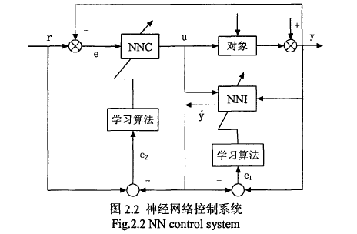

如图2.2所示，在神经网络控制系统的设计，是神经NNI和神经控制器结构选择的识别，和一定的准则的作用下，其权重系数，通过学习和培训，使其对应的不确定性和未知的系统和环境，最终实现对控制系统的性能要求。由于神经网络控制结构具有两个神经网络，它是在高维空间中搜索优化，网络训练，更多的可调参数，需要调整权值，且收敛速度和所选择的学习算法，初始权值，因此该系统的设计是非常困难的。除了设计者的知识和经验外，还必须应用计算机硬件和软件技术作为神经网络设计的工具。

## 2.3 神经网络的辨识

与基于该算法的识别方法相比，基于神经网络的识别具有以下特征：

①不需要建立实际的系统识别格式，就可以避免系统结构建模。由于神经网络的性质被认为是一种识别模型，其可调节参数在网络的内部权重中得到反映。

②它能识别基本的非线性系统。识别是非算法的，由神经网络本身来表示。识别的结构是网络的外部特征，并对系统输入输出数据的系统特征进行了拟合。

③识别的收敛速度并不取决于识别系统的维度。它只与神经网络本身和学习算法有关，但随着模型参数的增加，传统的识别算法变得复杂起来。

④神经网络有大量的连接，识别中的连接权重与模型参数对应。通过调整这些参数，网络输出可以近似系统输出。

⑤作为一种实用的系统识别模型，神经网络实际上是系统的物理实现，可用于在线控制。

神经网络用于识别对象模型,首先选择神经网络的类型,因为不同类型的神经网络具有不同的特点和应用领域;其次,之后的选择类型的神经网络来确定训练算法和训练,还要确定相应的类型,那么我们必须明确识别的神经网络结构。神经网络的识别结构、神经网络是指神经网络训练样本数据的直接体现，是神经网络识别不同结构的神经网络识别的神经网络模型。摘要神经网络识别结构分为两类:一类是序列的识别结构，一类是并行识别结构。

(a)串-并辨识结构

如图2.3 ( a )，由输出y(t)和被辨识对象的输入u(t)及它们的时延信号构神经网络的输入，即

 **(2.5)**

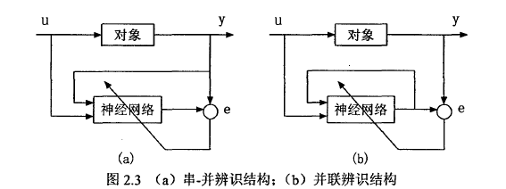

对象模型可以用下式表示:

  **(2.6)**

该结构的识别过程首先是收集对象的输入和输出数据，形成样本，然后训练神经网络，识别，建立神经网络模型。从公式((2.6)可以看出，该结构建立的神经网络模型能够实现预测的提前一步。

(b)并联辨识结构

如图2.3(b)所示，神经网络的输入是由识别对象的输入u(t)和神经网络本身的输出和它们的时间延迟组成的，即

 **(2.7)**

以x}(t)和对象t+1时刻实际输出y(t + 1)构成样本训练神经网络，建立神经网络模型。采用这种结构建立的神经网络模型可以更准确地反映系统的动态特性，它可以独立于对象使用，实现对系统未来的多步预测。并联神经网络模型的另一个优点是可以避免对象噪音的影响，使其可以用于干扰比较大的对象。

在系统辨识中最常用的静态神经网络是多层前馈神经网络。利用静态多层前馈神经网络建立系统的输入输出模型，本质上是基于网络的逼近能力，通过学习获知系统的未知非线性函数。多层前馈神经网络具有逼近任意非线性映射的能力;文献中已经证明了当满足三个条件时，这种网络必可以任意精度逼近任意非线性连续或分段连续函数。

利用和对象**t + 1**来训练神经网络的实际输出**y(t+1)**，建立了神经网络模型。这种结构所构造的神经网络模型能更准确地反映系统的动态特性。它可以独立使用，实现未来系统的多步预测。并行神经网络模型的另一个优点是可以避免对象噪声，这样它就可以被用来干扰较大的对象。

在系统识别中，最常用的静态神经网络是多层前馈神经网络。利用静态的多层前馈神经网络，建立了系统的输入输出模型。在本质上，它是基于网络的逼近能力，通过学习来学习系统未知的非线性函数。摘要多层前馈神经网络具有近似任意非线性映射的能力;在文献中证明，当满足三个条件时，网络将近似于任何非线性连续或连续的连续函数。

## 2.5 神经网络学习规则

我们通常对神经网络的连接权值进行调整的规则叫做神经网络的学习规则。有监督学习和无监督学习是区分两大类学习规则重要的一点。我们把通过教师的外部信号来学习称为有监督学习，这也可以看作需要给定输入和输出模式。如果实际输出与期望输出之间出现误差，相应的网络将通过自动调整机制的连接强度。从而使其学习减少误差，这样经过反复训练，最后产生正确的结果。无监督学习则刚好相反，它不需要外部的教师信号，因此也不能知道什么是正确的反应。学习表示为适应输入空间的测试规则。与有监督学习的学习过程不同的是，无监督学习能够动态地输入信号，使每个单元在一定的竞争方式下，竞争中获胜的神经元本身或相邻域将会加强。其他神经元则被抑制，并且信号空间将被划分为多个有用的区域。

2.5.1 无监督Hebb学习规则

无监督的Hebb学习规则的基本思想为：两个同时被激活的神经元之间的连接强度的变化量与激励乘积成正比。Hebb学习规则表示为。



2.5.2 有监督的Delta的学习规则

上面讲到，有监督学习中会引入教师信号，将上式中的换成目标输出与实际输出的差。从而形成有监督Delta学习规则，表示为



可看出，连接强度变化量与教师信号和实际输出信号之差成正比。

2.5.3 有监督的Hebb学习规则

如果将上述两则结合起来则可形成有监督的Hebb学习规则，表示为。



其实现方式是将Hebb学习和监督学习结合起来的策略。通过关联搜索使神经元为外界做出反应。在教师信号的监督下，对信号进行学习，从而达到控制输出的目的。

## 2.6 本章小结

本章首先分析了神经网络在控制领域中的优越性。主要介绍了神经网络的基本原理和神经网络控制在控制系统中的作用。讨论了神经网络的特点和结构。表述了BP网络模型和RBF网络模型。并在本章的最后对神经网络的学习规则进行了解。

# 第三章 常规的PID控制器

## 3.1 基本PID控制原理

PID控制在工程与系统上应用非常广泛，是运用相对成熟的控制规律。随着计算机的广泛应用，PID控制规律可以采用数字PID运算来实现。随着科技的发展，智能化的数字PID控制可以使用计算机的软件和硬件资源。从而实现高控制精度的系统，满足更高的实际需求。

图3-1为常规PID控制系统的原理框图。主要由模拟PID控制器和被控对象组成。

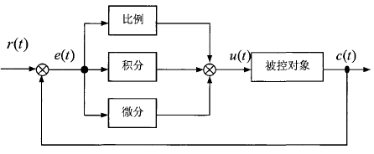

PID是一种线性控制。控制偏差由对象输出值c(t)与给定值r(t)构成。



并且通过线性组合比例（P）、积分（I）和微分（D）构成控制量来控制对空对象。所以叫做PID控制，以下是其控制规律。



传递函数为



其中，为比例系数，为积分时间常数，为微分时间常数。

PID控制分为以下三个环节。

## 3.2 PID的三个环节

3.2.1 比例环节

比例环节决定了控制的强弱，它能及时地改变偏差信号e(t)从而控制系统。一旦产生偏差，控制器将有一个控制效果，以减少偏差。随着比例系数的增大，系统的响应速度加快，系统稳态误差减小，控制精度提高。然而，如果过大就可能会导致不稳定。如果过小，系统增加稳态裕度，将减少超调量。但它会降低系统的精度和延长过渡时间。根据对过程控制系统的过渡过程中的不同阶段的要求以及和操作经验。

我们通常在控制过程的早期使用较小的Kp，避免对物理量初始变化造成巨大影响。中间增加Kp，改善和控制的动态响应速度。最后，在为了避免大的超调，可以减少Kp来提高稳态精度。

3.2.2 积分环节

积分环节，主要用于消除静差，提高系统的无差度。积分作用的强弱取决于积分时间常数T , T,.越大，积分作用越弱，反之则越强。加入积分作用可使系统的动态过程变慢，而且过强的积分作用使系统的超调量增大，从而使系统的稳定性变坏。

随着T值由小到大改变时，系统的稳态精度明显提高，调节时间也减小。但是不值的增加，使系统的超调量也将变大，调节时间也随之增加。当T太大时，系统的稳态精度下降，并且将可能会出现振荡，系统也将可能变的不稳定。当T在小范围内变化时，系统的响应速度、动态性能及稳态性能变化较小。

我们通常在控制过程的初期让T较小，防止某些因素引起的饱和非线性现象造成积分饱和而使超调量太大;控制过程中期采用适中Tt，保证动态稳定性不受影响:在控制末期，应采用较大T来减少系统静差，提高精度。

3.2.3 微分环节

微分环节，能反映偏差信号的变化趋势(变化速率)，即微分作用是跟偏差的变化速度有关的，’臼能在偏差信号值变化太大之前预测到偏差，在系统中引入一个有效的旱期修正信号，从而加快系统的动作速度，减少调节时间。微分环节的缺点是抗干扰能力较差。在微分环节选择合适的情祝下，可以减小超调，减少调节时间。但是过强的微分环节，对系统抗「扰不利。

随着Td值山小到大改变时，系统的超调明显减小，调节时间也逐渐变小，响应速度加快，稳态精度也有所提高。当Td减小时，系统的超调变大，振荡较强，调节时一间加长，稳态精度降低。但当Td太大时，系统将趋于不稳定。当T,在小范围内变化时，系统响应速度、动态性能及稳态性能变化较小。所以，在控制调节的过程中，Td不应该取固定值，而应随被控对象的时间常数变化，达到最好的控制效果。

## 3.3 积分分离PID控制算法

在普通PID控制中，积分的目的是为了消除误差提高精度，但在过程的启动、结束或大幅度增减设定是，短时间内系统输出有很大偏差，会造成PID运算的积分积累，致使控制量超过执行机构可能允许的最大动作范围对应的极限控制量，引起系统较大的超调，甚至引起系统较大的振荡，这在生产中是绝对不允许的。

积分分离控制基本思路是，当被控量与设定值偏差较大时，取消积分作用，以免由于积分作用使系统稳定性降低，超调量增大；当被控量接近给定值时，引入积分控制，以便消除静差，提高控制精度。其具体实现步骤是：

1.根据实际情况，人为设定阈值ε>0；

2.当 时，采用PD控制，可避免产生过大的超调，又使系统有较快的响应；

3.当时，采用PID控制，以保证系统的控制精度。

积分分离算法可表示为：



式中，T为采样时间，β为积分项的开关系数，



3.4 matlab仿真

仿真背景：设备控对象为一个延迟对象，采样周期为20s，延迟时间为4个采样周期，即80s。输入信号r(k)=40，控制器输出限制在[-110,110]。

被控对象离散化为

仿真方法：仿真程序：ex9_1.m。当M=1时采用分段积分分离法，M=2时采用普通PID

仿真结果：

当M=1时采用分段积分分离法，如图3.4.1和3.4.3所示。

当M=2时采用普通PID控制法，如图3.4.2和3.4.4所示。

结果分析：采用分段积分分离法的控制效果如图3.4.1，图3.4.3所示，分别与图3.4.2,图3.4.4对比可见采用分段积分分离法的控制系统的性能有了较大的改善。因此，通过仿真可得出：采用积分分离法，可以在系统误差较大时，取消积分作用，在误差减小到某一值之后，再接上积分作用，这样可以既减小超调量，改善系统动态特性，又保持了积分作用。仿真结果图如下：

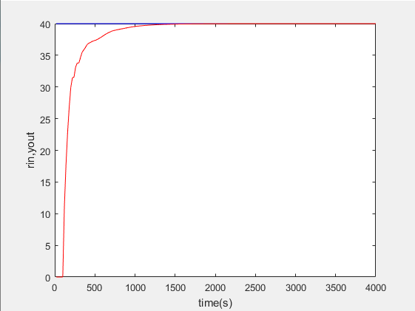

图3.4.1

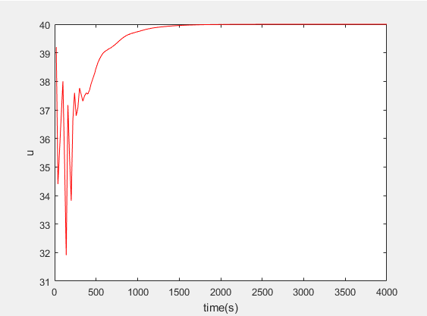

图3.4.2

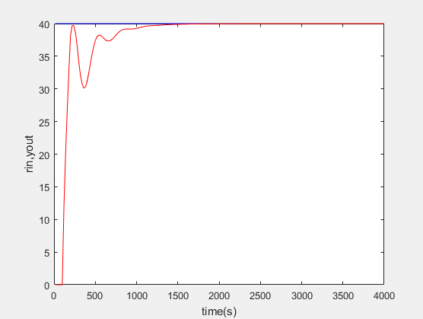

图3.4.3

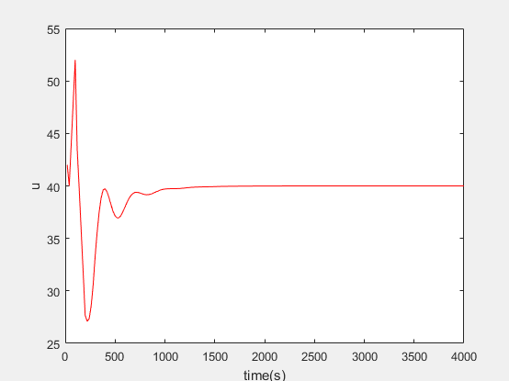

图3.4.4

3.5 本章小结

本章首先分析了传统PID控制的基本原理、PID三个参数比例、积分、微分的作用及其在实际控制过程中存在参数整定的问题，然后介绍了一种改进的PID控制算法，即积分分离PID算法，并对其进行了MATLAB仿真。本章为后面介绍神经网络PID控制算法打下铺垫。

# 第四章 基于改进的BP神经网络整定的PID控制设计

## 4.1 BP神经网络

随着人工神经网络应用的发展，不断引入了新的神经网络模型。现在已经有将近100个神经网络模型。其中比较常见的是线性神经网络、BP神经网络、RBF函数神经网络、Hopfield神经网络等。大部分神经网络模型都是BP网络的使用和形式的变化。同时也是正向网络的核心。体现了人工神经网络的最佳组成部分。它在图像处理、自适应控制、模式识别、功能拟合和系统识别等方面具有广泛的应用前景。

## 4.2 BP神经网络的结构

BP网络是一种多层前馈神经网络。它采用的是一种叫做Error Back Propagation (误差反向传播算法)并且执行的是Mufti-layer Feedforward Network (有监督训练)。它有隐含层，输出层以及输入层。隐含层可以为多层或者一层。输入信号，首先到隐含节点。经过后，再把输出信息传播到输出节点。最后输出输出结果。通常选取S型函数作为节点激活函数。网络结构图如下图所示。

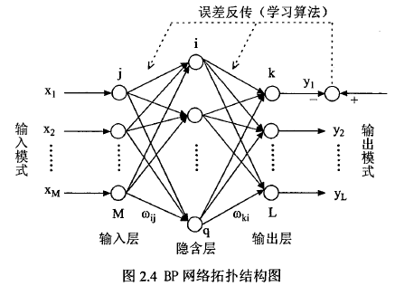

BP算法的核心是梯度最速下降法，即梯度搜索技术。以尽量减少实际输出值和所需的输出值之间的均方误差。采用BP算法的多层网络，实际上包含正向和反向传播两个阶段。在正向传播过程中，输入信息通过隐含层从输入层传输到输出层，每个层的状态只影响下一层神经元的状态。在输出层中，将电流输出与期望输出进行比较，如果当前输出不等于期望输出，则输入反向传播过程。根据原始正向传播的路径返回错误信号，并对每个隐藏层中每个神经元的权值进行修改，使误差信号趋于最小。

### 4.2.1 BP计算的推导

如图4.2.1所示，为BP算法的流程图

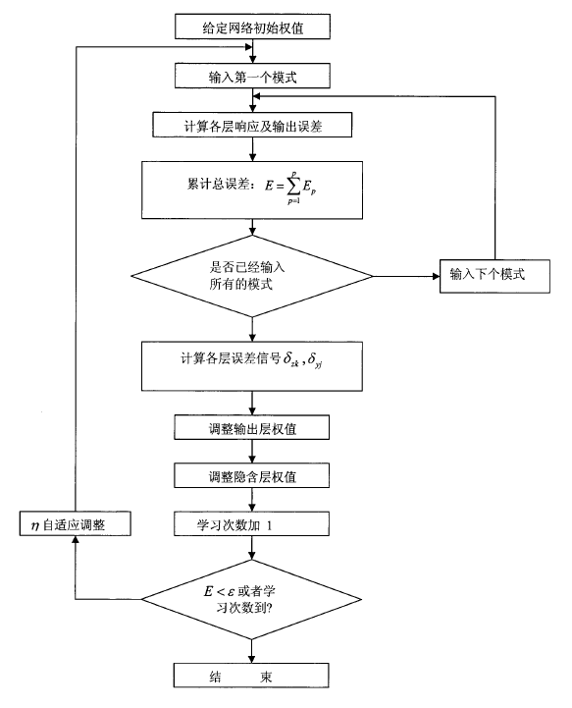

假设有N个标本。当某一个样本P进行训练时。

在隐含层中。在样本p的作用下第i个神经元的输出为。



则第i神经元的总输出为 。



其中。所以



在输出层中。第k个神经元的总输出为



实际输出为



所以



若其输出与给定模式对的期望输出不一致，则将其误差信号从输出端传播回来，并在传播过程中对加权系数不断修正，直到在输出层神经元上得到所需要的期望输出值为止。对样本P完成网络权系数的调整后，再送入另一样本模式对进行类似学习，直到完成N个样本的训练学习为止。

如果输出与期望输出的模式并不一致。误差信号从输出回传。在此过程中加权系数不断调整，知道得出正确的。网络权值系数的调整完毕后，它被发送到另一个样本模型。进行一样的学习直到完成N个样本的训练。

### 4.3 基于BP神经网络PID控制器的设计

PID控制必须通过调整比例，积分，微分，使他们形成相互配合又相互制约的关系才能取的较好的控制效果。因此必须从非线性组合中可以找出最佳的参数配比。神经网络具有非线性表达能力，可以通过学习来寻找最佳组合的PID控制。以下是采用参数，，的自学习PID控制器。

系统结构如图4.3.1所示，控制器有两部分组成。

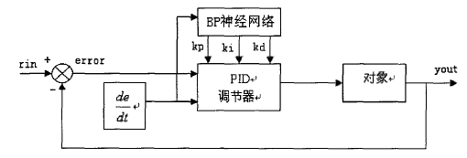

图4.3.1 基于BP网络的PID控制结构图

它具有经典的PID控制器，可以直接进行闭环控制。三个参数，，可以进行在线调整。此外还具有BP神经网络，BP网络的作用是根据系统状态来调节控制器参数，从而达到最佳性能。通过PID控制器的三个参数进行神经网络的自学习。且使用加权系统进行适时调整，最终使得神经网络输出最优状态下的PID控制参数。

4.3.1 公式推导

PID控制算法采用增量式数字PID控制算法，公式为：



假设性能指标函数为：



权值调整量为：



则



可以得到输出层权值调整量为：



同理可得隐含层权值调整量为：



算法步骤归纳为：

1. 确定隐含层节点和输入层节点的数量，并计算各层的加权系数初值。选定学习速率和惯性系数。
2. 计算时刻误差。
3. 计算各层神经元的输入输出，其中输出层的输出为，，。
4. 进行学习，调整参数，实现自适应调整。

4.3.2 BP算法的改进

# 第五章 基于RBF神经网络的PID控制器设计

## 5.1 RBF神经网络

RBF神经网络(radial basis function neuralnetworks)又称为径向基神经网络。是神经网络研究的一大方向。因为其具有强大的函数逼近能力。RBF神经网络在函数逼近、经济预测、模式识别等领域有广泛的应用。RBF神经网络具有输出层、输入层和隐含层三层结构。假设具有m个输入值、一个输出值及n个隐含节点的RBF神经网络通常可以由如图1表示。

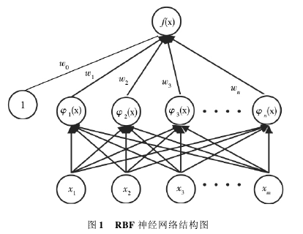

由上图可看出，输入层为(x1, x2, …, xm)，输出层为f (X)，隐含层为()。而输出层与隐含层之间的连接权重为(，, …, )。径向基函数(radial basisfunction RBF)替换非线性函数。所以，隐含和输入层的变换是非线性的。输入层的数据传到()中的每一个节点。RBF神经网络的输出则可以通过而把每一个节点通过线性加权求和得出。权重为输出层与隐含层的连接权重。径向基函数有以下几种.

1. Gaussian函数



1. Reflected Sigmoidal函数

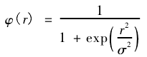

（3）Multiquadrics函数



其中r为半径，则为方差。

在径向基函数的许多选择中，高斯函数通常被选择作为径向基函数的RBF神经网络。因为从中心向两侧的高斯函数单调递减。所以它的反应是局部有限的。生物特征对比更鲜明、多面函数响应是全局性的，无限的。而多面函数是从中心向两侧单调递增。

RBF神经网络学习率往往被设定为一个固定值。并且在过程中保持不变。这样就会出现许多问题：学习率太高，收敛速度可以很快，网络却可能出现不稳定甚至错误学习的情况。过小会则会收敛速度慢、耗费太多的时间，无法满足应用要求。所以，不同的网络应当使用独立学习速率， RBF神经网络的使用因此变得极为不便。所以，为传统的RBF神经网络来选择适当的学习率。是非常困难的。但是，假如我们通过算法来推导一个动态的最优学习率，经过迭代优化，构成可变的学习率。就能在保证稳定性的同时，兼顾网络的运行效率和网络的收敛速度。

下面，我们来介绍RBF神经网络的自适应学习算法。

## 5.2 RBF神经网络自适应学习算法

RBF网络具有越高的网络逼近精度，网络泛化能力则越弱。因此，在一定条件下，逼近精度，中心向量应尽可能少地选择。使网络具有良好的泛化能力。根据输出误差非均匀地分布在输入空间里，和每个RBF的贡献。通过相应的添加和删除调整网络参数的近似和网络达到更高要求的泛化能力表现策略。同时，学习和工作可以交替进行，以适应外部环境的缓慢变化。

### 5.2.1 添加策略

### 5.2.2 删除策略

由于RBF神经网络是一种局部感知场网络，网络总的输出取决于隐层与输出层之间的权值和隐层节点中心与输入矢量之间的距离。进行训练时，所选取的训练样本相对比较稀疏。当某一个隐层节点中心离每一个输入矢量都很远时，即使其权值是一个较大的数，也不会对输出产生太大的影响。在训练结束后进行检验的过程中，检验的数据一般都比较密集，若某些输入矢量离该隐层中心较近，则输出会受到很大的影响，这使网络的泛化能力变差。因此需要制定一种策略来删除这样的隐层节点，由此引入了删除策略。

# 第六章 结论

# 致谢

衷心感谢我的导师张泓副教授。两年来，张老师在学业上的精心指导，在生活上的热情关怀都令我难以忘怀。她不仅传授给我理论知识和实践经验，而且她勤奋严谨的治学作风、诲人不倦的教学态度、高度的责任感，使我不仅学到了知识，更学会了如何做人、做事。

感谢自动化学院各位老师在学业上给予我的帮助，他们渊博的知识、卓越的才智、严谨的治学精神和求实创新的工作作风同样使我受益匪浅。值此论文完成之际，谨向他们致以崇高的敬意和诚挚的感谢!

感谢在四年的学习和生活中，给予我帮助和鼓励的同学，衷心感谢我的家人!

衷心感谢前来指导的所有专家和评委!

谨以此文献给所有关心我的人!

# 参考文献

# 附录X